**Obec Střelice**

**Zastupitelstvo obce Střelice**

**Obecně závazná vyhláška obce Střelice**

**o místním poplatku za užívání veřejného prostranství**

Zastupitelstvo obce Střelice se na svém zasedání dne 27. 2. 2025 usnesením číslo 10/2025/Z18 usneslo vydat na základě § 14 odst. 2 zákona č. 565/1990 Sb., o místních poplatcích, ve znění pozdějších předpisů a v souladu s § 10 písm. d) a § 84 odst. 2 písm. h) zákona č. 128/2000 Sb., o obcích (obecní zřízení), ve znění pozdějších předpisů, tuto obecně závaznou vyhlášku (dále jen vyhláška“):

Čl. 1

Úvodní ustanovení

1. Obec Střelice touto vyhláškou zavádí místní poplatek za užívání veřejného prostranství (dále jen „poplatek“).
2. Řízení o poplatcích vykonává obecní úřad (dále jen „správce poplatku“).[1]

Čl. 2

Předmět poplatku a poplatník

1. Poplatek za užívání veřejného prostranství se vybírá za zvláštní užívání veřejného prostranství, kterým se rozumí provádění výkopových prací, umístění dočasných staveb a zařízení sloužících pro poskytování prodeje a služeb, pro umístění stavebních nebo reklamních zařízení, zařízení cirkusů, lunaparků a jiných obdobných atrakcí, umístění skládek, vyhrazení trvalého parkovacího místa a užívání tohoto prostranství pro kulturní, sportovní a reklamní akce nebo potřeby tvorby filmových a televizních děl.[2]
2. Poplatek za užívání veřejného prostranství platí fyzické i právnické osoby, které užívají veřejné prostranství způsobem uvedeným v odstavci 1.[3]

Čl. 3

Veřejná prostranství

Poplatek podle této vyhlášky se platí za užívání těchto veřejných prostranství:

* 1. ulice: Nebovidská, Pod Lesem včetně prostranství u garáží, Brněnská, nám. Svobody, Pod Kovárnou, Kozí strana, V Uličce, Za Humny, Ve Dvoře, Ostopovická, Malá stránka, Nová, Úvoz, Na Hrázi, Pod Lipami, Ant. Smutného včetně komunikací mezi bytovými domy č. p. 641-644, 750-752 a 754, Trpín, Bezručova, U Kostela, Zbirovského, Kopaniny, Květná, Slunečná, Nad Farou, K Myslivně, V Cihelně, U Koupaliště, Školní, Příční, Komenského, Jar. Svobody, K Závorám, Žleby, Vyhlídková, Polní, Luční, Nádražní, Tetčická, Vršovická, Bratří Kotrbů, Písečná, Svitáčkova včetně prostranství u garáží pod vodojemem, Vanecká, Smetanova, Jiráskova s přilehlými chodníky.
  2. Prostranství parkoviště za místním hřbitovem, na komunikaci vedoucí z ulice K Myslivně k objektu myslivny, na komunikaci pro pěší z Ant. Smutného na fotbalové hřiště, na komunikaci pro pěší vycházející z ulice Nová a končící pozemkem p. č. 1107.

Čl. 4

Vznik a zánik poplatkové povinnosti

Poplatek se platí od prvého dne, kdy začalo užívání veřejného prostranství, a trvá až do dne, kdy toto užívání fakticky skončilo.

Čl. 5

Ohlašovací povinnost

1. Poplatník je povinen ohlásit zvláštní užívání veřejného prostranství správci poplatku nejpozději jeden den před zahájením užívání veřejného prostranství. V případě užívání veřejného prostranství po dobu kratší, než jeden den, je povinen splnit ohlašovací povinnost nejpozději v den zahájení užívání veřejného prostranství. Pokud tento den připadne na sobotu, neděli nebo státem uznaný svátek, je poplatník povinen splnit ohlašovací povinnost nejblíže následující pracovní den.
2. V ohlášení poplatník uvede[4]
   1. jméno, popřípadě jména, a příjmení nebo název nebo obchodní firmu, obecný identifikátor, byl-li přidělen, místo pobytu nebo sídlo, místo podnikání, popřípadě další adresy pro doručování; právnická osoba uvede též osoby, které jsou jejím jménem oprávněny jednat v poplatkových věcech,
   2. čísla všech svých účtů u poskytovatelů platebních služeb, včetně poskytovatelů těchto služeb v zahraničí, užívaných v souvislosti s podnikatelskou činností, v případě, že předmět poplatku souvisí s podnikatelskou činností poplatníka,
   3. další údaje rozhodné pro stanovení výše poplatkové povinnosti, zejména předpokládanou dobu, způsob, místo a výměru užívání veřejného prostranství, včetně skutečností dokládajících vznik nároku na úlevu nebo případné osvobození od poplatku.
3. Poplatník, který nemá sídlo nebo bydliště na území členského státu Evropské unie, jiného smluvního státu Dohody o Evropském hospodářském prostoru nebo Švýcarské konfederace, uvede kromě údajů požadovaných v odstavci 2 adresu svého zmocněnce v tuzemsku pro doručování.[5]
4. Dojde-li ke změně údajů uvedených v ohlášení, je poplatník nebo plátce povinen tuto změnu oznámit do 15 dnů ode dne, kdy nastala.[6]
5. Po ukončení užívání veřejného prostranství je poplatník povinen ohlásit skutečný stav údajů uvedených v odst. 2 písm. c) nejpozději do 15 dnů.

Čl. 6

Sazba poplatku

1. Sazba poplatku činí za každý i započatý m2 a každý i započatý den:
   1. za umístění zařízení sloužících pro poskytování služeb……………………… 5 Kč,
   2. za umístění zařízení sloužících pro poskytování prodeje na nám. Svobody v prostoru u pomníku padlých, který je graficky vyznačen v příloze č. 1 této vyhlášky…………………………………………………………………………… 50 Kč,
   3. za umístění dočasných stavebsloužících pro poskytování prodeje…….….. 10 Kč,
   4. *za umístění zařízení sloužících pro poskytování prodeje*……………………. 10 Kč,
   5. za provádění výkopových prací…………………………………………………… 3 Kč,
   6. za umístění stavebních zařízení………………………………………………….. 3 Kč,
   7. *za umístění reklamních zařízení*………………………………………………… 10 Kč,
   8. *za umístění zařízení lunaparků, cirkusů a jiných obdobných atrakcí*…………. 1 Kč,
   9. za umístění skládek………………………………………………………………. 10 Kč,
   10. za užívání veřejného prostranství pro kulturní akce……………………………… 0 Kč,
   11. za užívání veřejného prostranství pro sportovní akce…………………………… 0 Kč,
   12. za užívání veřejného prostranství pro reklamní akce…………………………… 10 Kč,
   13. za užívání veřejného prostranství pro potřeby tvorby filmových a televizních děl…………………………………………………………………………………… 10 Kč.
2. Obec stanovuje poplatek paušální částkou takto:
   1. za umístění technického zařízení během platnosti ohlášení nebo stavebního povolení vydaného stavebním úřadem………………………………… 100 Kč/týden,
   2. za umístění technického zařízení mimo platnosti ohlášení nebo stavebního povolení vydaného stavebním úřadem, doba uložení materiálu do 30 dnů……………………………………………………………………… 100 Kč/týden,
   3. za umístění jedné cedule na veřejném prostranství pro zařízení vybudovaných za účelem reklamy o velikosti maximálně 20 cm na výšku a 100 cm na délku………………………………………………………………………… 1 000 Kč/rok,
   4. za umístění cedule jiných rozměrů na veřejném prostranství pro zařízení vybudovaných za účelem reklamy……………………………………… 5 000 Kč/rok.
3. V případě souběhu více zvláštních užívání jednoho veřejného prostranství ve stejném

období se platí poplatek stanovený nejvyšší sazbou.

Čl. 7

Splatnost poplatku

1. Poplatek ve výši stanovené podle čl. 6 odst. 1 je splatný nejpozději v den zahájení užívání veřejného prostranství.
2. Poplatek podle čl. 6 odst. 2 je splatný do 5 dnů od zahájení užívání veřejného prostranství.
3. Připadne-li lhůta splatnosti na sobotu, neděli nebo státem uznaný svátek, je dnem, ve kterém je poplatník povinen svoji povinnost splnit, nejblíže následující pracovní den.

**Čl. 8**

Osvobození a úlevy

1. Poplatek se neplatí:

a) za vyhrazení trvalého parkovacího místa pro osobu, která je držitelem průkazu ZTP nebo ZTP/P[7],

b) z akcí pořádaných na veřejném prostranství, jejichž výtěžek je určen na charitativní a veřejně prospěšné účely[8].

Čl. 9

Navýšení poplatku

1. Nebudou-li poplatky zaplaceny poplatníkem včas nebo ve správné výši, vyměří mu obecní úřad poplatek platebním výměrem nebo hromadným předpisným seznamem.[9]
2. Včas nezaplacené nebo neodvedené poplatky nebo část těchto poplatků může obecní úřad zvýšit až na trojnásobek; toto zvýšení je příslušenstvím poplatku.[10]

Čl. 10

Účinnost

Tato vyhláška nabývá účinnosti patnáctým dnem následujícím po dni vyhlášení.

*................................... ..........................................*

Josef Tichý Jiří Vašulín

místostarosta starosta

**Obecně závazná vyhláška obce Střelice**

**o místním poplatku za užívání veřejného prostranství**

**Příloha č. 1**

Vymezení prostoru u pomníku padlých podle Článku 6, bod 1, odstavec b).

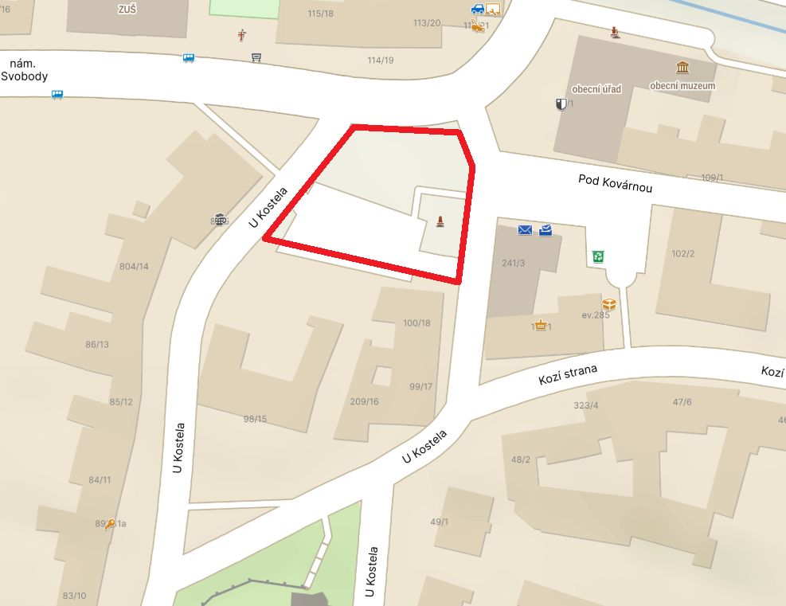

1. § 14 odst. 3 zákona č. 565/1990 Sb., o místních poplatcích, ve znění pozdějších předpisů (dále jen „zákon o místních poplatcích“)
2. § 4 odst. 1 zákona o místních poplatcích
3. § 4 odst. 2 zákona o místních poplatcích
4. § 14a odst. 1 zákona o místních poplatcích
5. § 14a odst. 2 zákona o místních poplatcích
6. § 14a odst. 3 zákona o místních poplatcích
7. § 4 odst. 3 poslední věta zákona o místních poplatcích
8. § 4 odst. 1 zákona o místních poplatcích
9. § 11 odst. 1 zákona o místních poplatcích
10. § 11 odst. 3 zákona o místních poplatcích